Установлены требования к документации на судах внутреннего водного транспорта

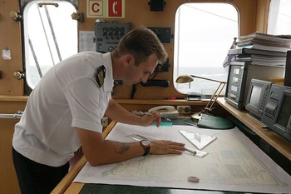

Приказами Министерства транспорта России от 13.02.2018 № 59 и от 26.02.2018 № 72 закреплен порядок ведения документации на судах внутреннего водного транспорта.
Согласно Правилам ведения судового журнала и машинного журнала, на судах внутреннего водного транспорта помимо прочего определены:
- требования к хранению журнала;
- лица, ответственные за ведение журнала;
- порядок внесения и исправления записей в журнале;
- круг лиц, имеющих право на ознакомление с содержанием журнала;
- перечень информации, включаемой в журнал;
- порядок заполнения журнала;
- перечень записей, внесение которых в судовой журнал или машинный журнал является обязательным.
Согласно Правилам ведения судовой роли, на судах внутреннего водного транспорта помимо прочего определены:
- круг сведений, включаемых в судовую роль;
- сроки заполнения судовой роли;
- требования к заполнению отдельных граф судовой роли;
- требования к удостоверению судовой роли.
Утвержденные Правила являются обязательными для работников Ространснадзора, работников Росморречфлота, администраций бассейнов внутренних водных путей, российских судовладельцев, капитанов судов, предназначенных для использования в целях судоходства на внутренних водных путях Российской Федерации и плавающих под Государственным флагом Российской Федерации.

Источник – Красноярская транспортная прокуратура

